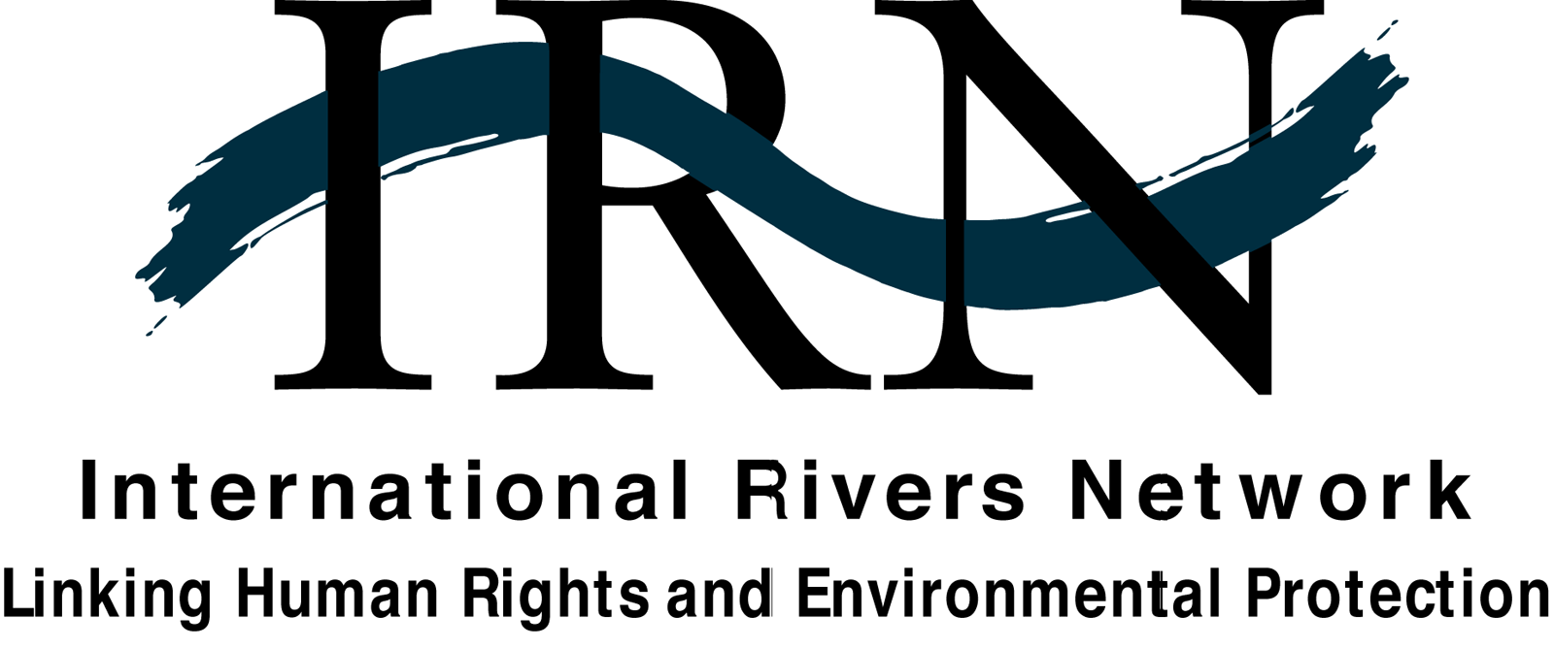

Kommentar zum Leitfaden für Umwelt- und Sozialstandards der West LB

Vorschlag

In unserem Kommentar zum Leitfaden für Umwelt- und Sozialstandards der West LB beschränken wir uns auf den Bereich der Staudämme. In diesem Bereich empfehlen wir, einen neuen Abschnitt 4.2.1. wie folgt in den Leitfaden aufzunehmen:

4.2.1. Staudämme

Bei der Finanzierung von Staudämmen und Vorhaben, welche Staudämme beinhalten, befolgt West LB die Empfehlungen der Weltstaudammkommission. West LB wird keine Finanzierungen und andere Dienstleistungen für Staudämme, welche die Empfehlungen der Weltstaudammkommission nicht einhalten, erbringen.

Begründung

Staudämme sind erfahrungsgemäss mit grossen Risiken bez. sozialen und ökologischen Auswirkungen, Menschenrechtsverletzungen, Korruption und Wirtschaftlichkeit verbunden. Diese Risiken bilden auch erhebliche Reputationsrisiken für die beteiligten Firmen und Finanzinstitutionen.

Herkömmliche Policies – inkl. die Equator Principles – reichen nicht aus, um die Risiken von Staudämmen angemessen abzufedern. So gehen zum Beispiel die Policies der Weltbank und die Performance Standards der IFC (und damit die Equator Principles) auf zentrale soziale und ökologische Aspekte solcher Projekte nicht ein: Sie weisen keine verbindlichen Regelungen für Restwassermengen auf. Sie sprechen auch den Bevölkerungsgruppen, welche unterhalb des Staudamms Wasserrechte verlieren oder oberhalb des Staudamms den Zugang zur Fischerei verlieren, aber nicht umgesiedelt werden, keine verbindlichen Rechte zu.

Die Empfehlungen der Weltstaudammkommission (WCD) wurden in einem Multistakeholder-Prozess erarbeitet und sind das weltweit einzige Regelwerk, welches sämtliche Aspekte von Staudämmen anspricht und angemessen regelt. Die Empfehlungen bilden heute die Best Practice im Bereich von Staudämmen.

Die sieben Strategic Priorities des WCD-Berichts wurden seit dessen Veröffentlichung von praktisch allen relevanten Akteuren – inkl. den Industrieverbänden, den multilateralen Finanzinstitutionen, den Regierungen und der Zivilgesellschaft – anerkannt. Die konkreten Empfehlungen des WCD-Berichts werden ebenfalls zunehmend anerkannt. Sie wurden zum Beispiel in der Linking Directive der EU und der Freshwater Policy der HSBC verbindlich akzeptiert.

Für die Transposition der Linking Directive erarbeitete das britische Department for Environment, Food and Rural Affairs (DEFRA) eine konkrete Checkliste, welche die praktische Umsetzung der WCD-Empfehlungen erleichtert. Diese Checkliste kann auch von privaten Banken angewendet werden.

Der Vorschlag von IRN entspricht im wesentlichen dem relevanten Abschnitt der Freshwater Policy von HSBC. Mit der Annahme dieses Vorschlags erhielte die West LB im Bereich der Staudämme zusammen mit HSBC den Status Best in Class unter den privaten Banken.

Peter Bosshard
Ann-Kathrin Schneider
International Rivers Network

30. Oktober 2006

